# МИНИCTEPCTBO НАУКИ И ВЫСШЕГО ОБРАЗОВАНИЯ РОССИЙСКОЙ ФЕДЕРАЦИИ

**Федеральное государственное автономное**

**образовательное учреждение высшего образования**

**«СЕВЕРО-КАВКАЗСКИЙ ФЕДЕРАЛЬНЫЙ УНИВЕРСИТЕТ»**

**Кафедра Программная инженерия**

**Отчет по лабораторной работе № 2**

**по дисциплине «Основы Программной инженерии»**

|  |
| --- |
| Выполнил студент группы ПИЖ-Б-О-21-1 |
| Шарипков Иван. « 9 » сентября 2022г. |
| Подпись студента___________ |
| Работа защищена « »____________20__г. |
|  |

Ставрополь 2022

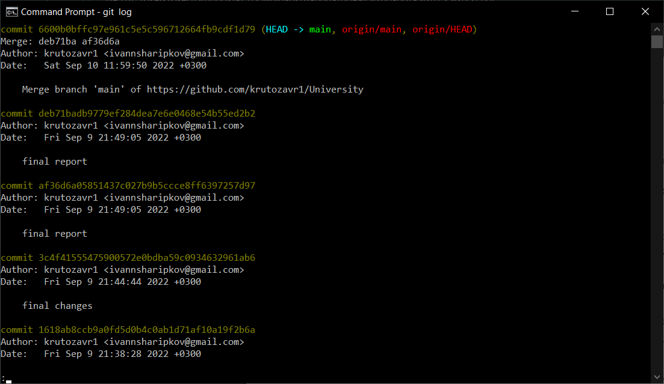

Рисунок 1 – git log

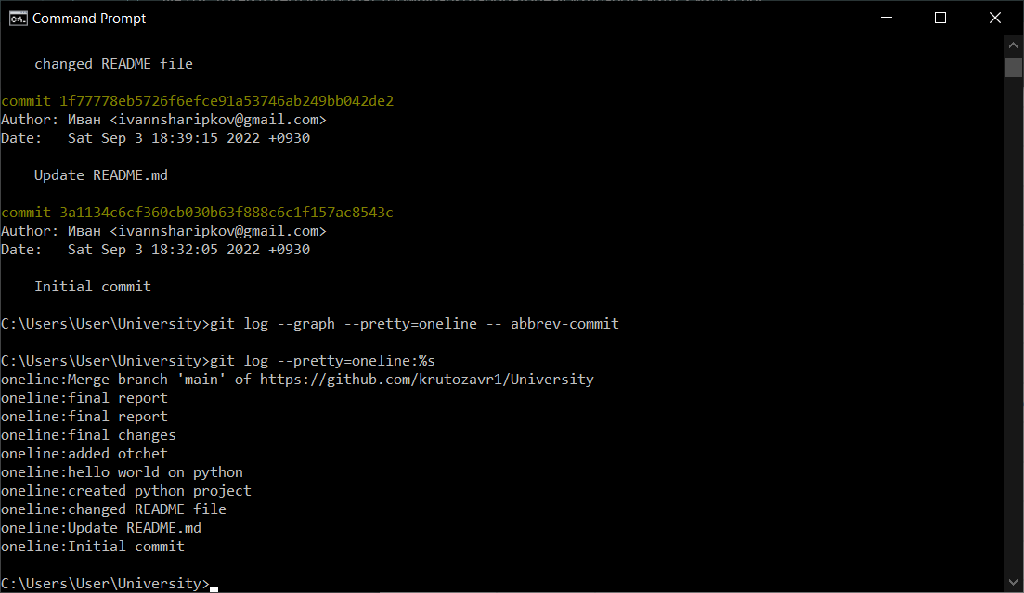

Рисунок 2 – git log pretty=oneline:%s

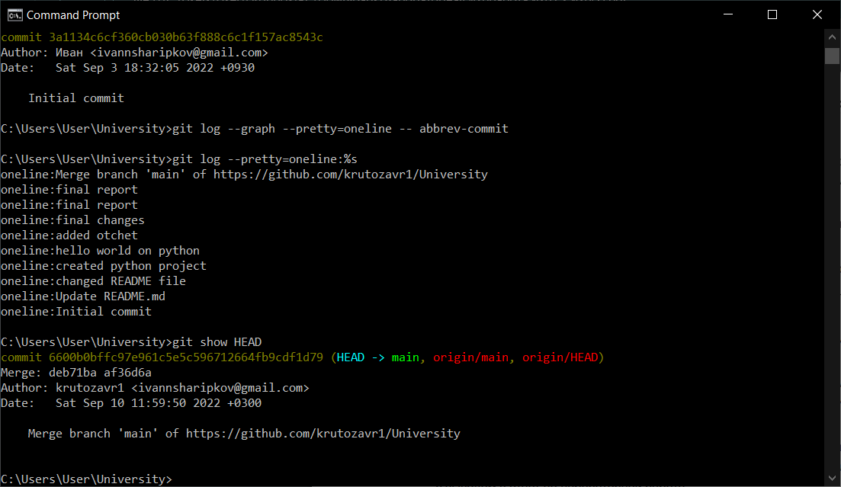

Рисунок 3 – git show HEAD

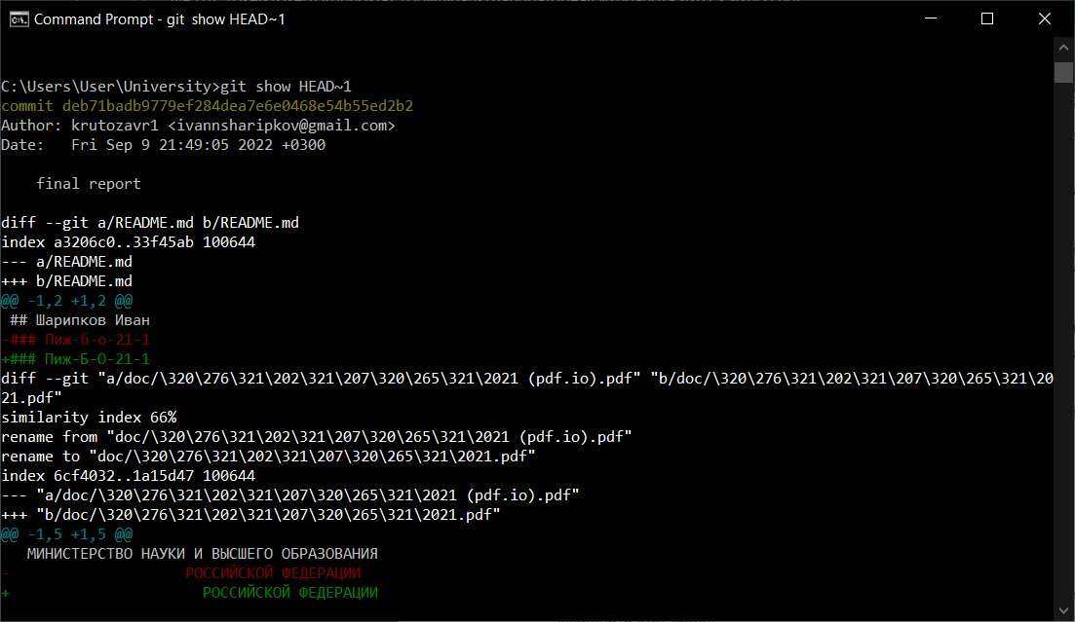

Рисунок 4 – git show HEAD~1

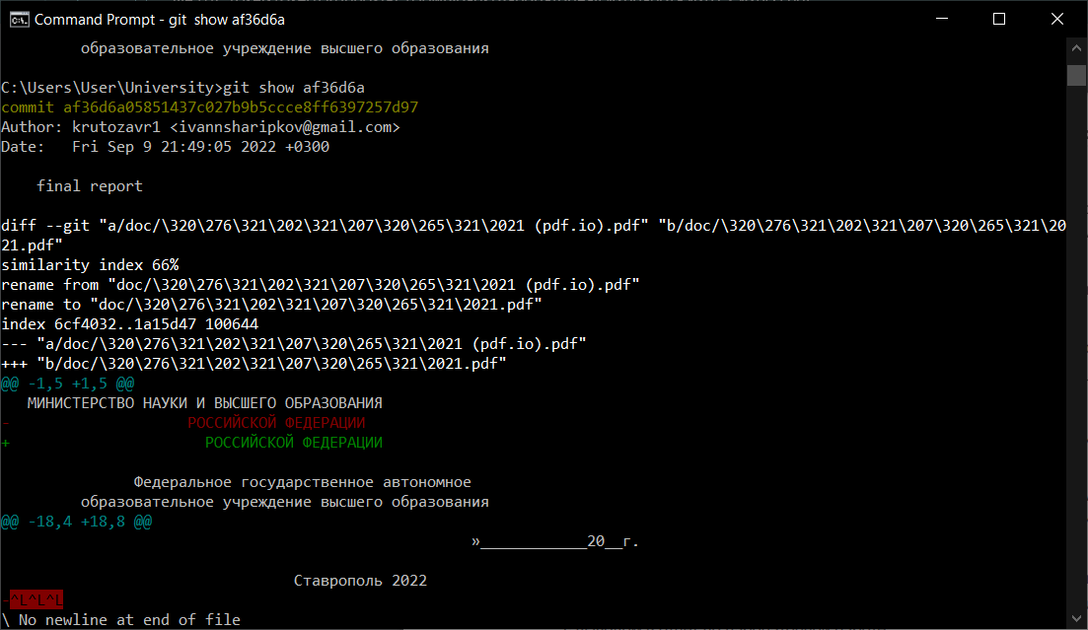

Рисунок 5 – git show af36d6a

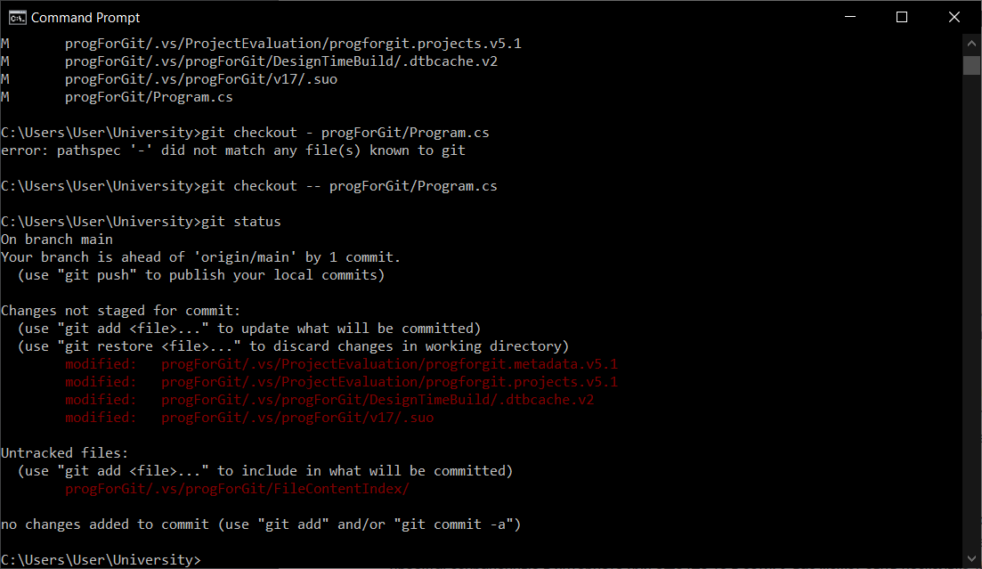

Рисунок 6 – отмена изменений в файле с помощью git checkout

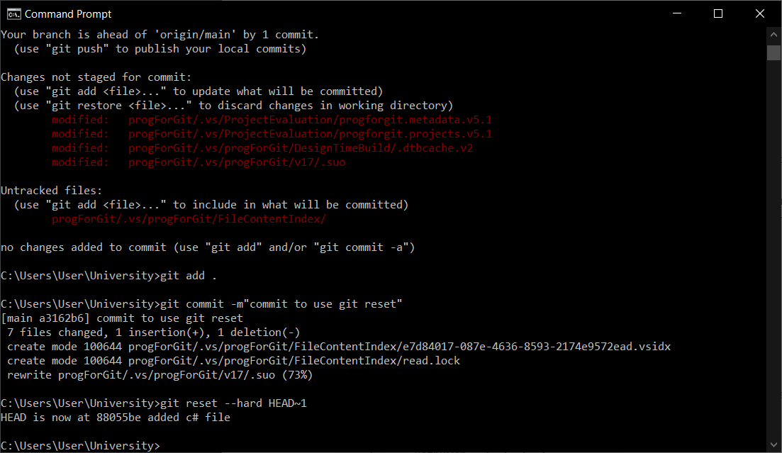

Рисунок 6 – отмена коммита в файле с помощью git reset